Знакомство с профсоюзом
В рамках расширения форм социального партнерства, в целях информирования обучающихся общеобразовательных организаций района об основных направлениях деятельности Общероссийского Профсоюза образования, формирования у них представления об общественных организациях, их правах и роли в развитии страны, региона, муниципалитета, развития стремления к активной жизненной позиции, в соответствии с Планом мероприятий по проведению Года организационного и кадрового укрепления профсоюзов, объявленного Исполнительным комитетом Федерации Независимых Профсоюзов России, комитетом Орловской областной организации Профсоюза запланировано проведение в 2022-2024 годах (один раз в год в первом квартале) внеклассных мероприятий («профсоюзных уроков») для обучающихся 9-11 классов. В Паньковской средней школе Новодеревеньковского района решили познакомить с Профсоюзом учеников начальных классов. Провели внеклассное мероприятие «Знакомство с профсоюзом!». Использовали для этого План проведения внеклассного мероприятия для начальных классов общеобразовательных организаций, утвержденный постановлением президиума областной организации Профсоюза от 03.12.2021 года № 11.
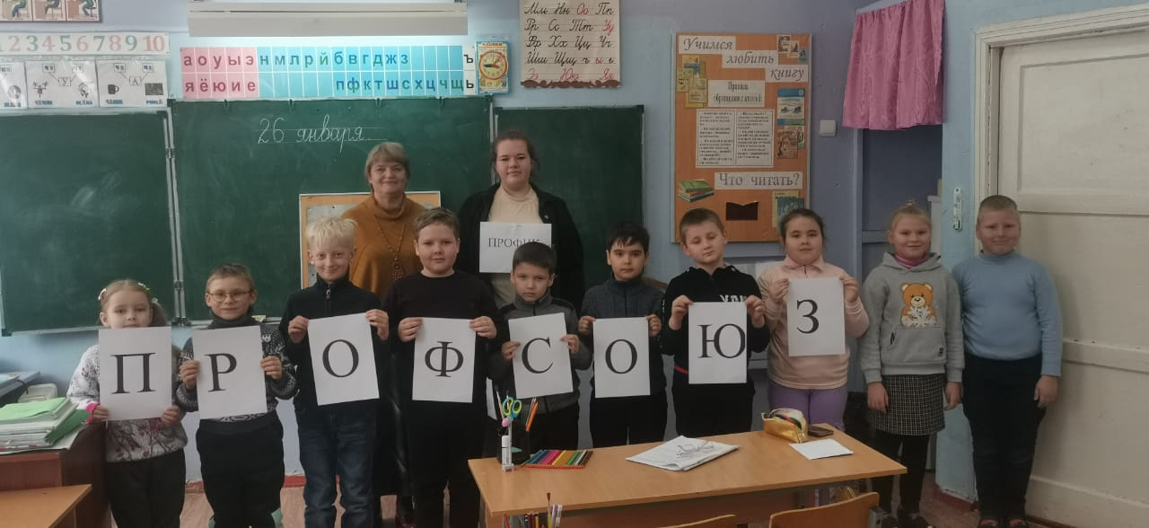
Занятие проводилось в форме деловой игры с использованием оборудования образовательного Центра цифрового и гуманитарного профилей «Точка роста», полученного в рамках национального проекта «Образование» федерального, регионального проекта «Современная школа». Младшеклассникам в игровой форме рассказали о понятии «Профсоюз», его деятельности. Ведущие Корчебанова Ольга Владимировна, учитель начальных классов, председатель первичной профсоюзной организации и «Профик», в роли которого успешно выступила Карасева Елена, ученица 11 класса, постарались в интересной, доступной форме сформировать представление о коллективизме и поддержке. И вместе с этим научить обобщать и систематизировать полученную информацию.
Поставленные цели - образовательная, развивающая и воспитательная были достигнуты в результате проведения дидактической игры «Знакомство с профсоюзом!» .
При подготовке к проведению внеклассного мероприятия также использовались материалы газеты Общероссийского Профсоюза образования «Мой Профсоюз», красочный альбом за 2019 год, информационные бюллетени.
Данный вид работы профсоюзных организаций учреждений образования Новодеревеньковского района будет развиваться и совершенствоваться.
Т.Семина, председатель Новодеревеньковской
районной организации Общероссийского профсоюза образования

